АУЫЛ БИЛӘМӘҺЕ ХАКИМИӘТЕ ИЛЕК  АУЫЛ СОВЕТЫ  МУНИЦИПАЛЬ РАЙОНЫНЫҢ  БЛАГОВЕЩЕН РАЙОНЫ  БАШКОРТОСТАН РЕСПУБЛИКАhЫ |  | АДМИНИСТРАЦИЯ СЕЛЬСКОГО ПОСЕЛЕНИЯ ИЛИКОВСКИЙ СЕЛЬСОВЕТ  МУНИЦИПАЛЬНОГО РАЙОНА БЛАГОВЕЩЕНСКИЙ РАЙОН РЕСПУБЛИКИ БАШКОРТОСТАН

ҠАРАР ПОСТАНОВЛЕНИЕ

« 23» июнь 2023 й № 23 «23» июня 2023 г.

О внесении изменений в Постановление № 25 от 06.05.2022 г «Об утверждении схемы размещения нестационарных торговых объектов (по оказанию услуг) на территории сельского поселения Иликовский сельсовет муниципального района Благовещенский район Республики Башкортостан»

В соответствии со статьями 39.33, 39.36 Земельного кодекса Российской Федерации, Федеральным законом от 06.10 2003 №131 -ФЗ "Об общих принципах организации местного самоуправления в Российской Федерации", Федеральным законом от 28.12.2009 №381-ФЗ "Об основах государственного регулирования торговой деятельности в Российской Федерации", Законом Республики Башкортостан от 14.07.2010 №296-з "О регулировании торговой деятельности в Республике Башкортостан" , законом Республики Башкортостан от 05.11. 2004 №59-з "О регулировании земельных отношений в Республике Башкортостан", Постановлением Правительства Республики Башкортостан от 12.10. 2021 №511 "Об утверждении Порядка разработки и утверждения органами местного самоуправления Республики Башкортостан схем размещения нестационарных торговых объектов" с последующими изменениями и дополнениями, Постановлением № 12 от 29.03.2022 "Об утверждении положения о порядке размещения нестационарных торговых объектов (по оказанию услуг) на территории сельского поселения Иликовский сельсовет муниципального района Благовещенский район Республики Башкортостан" с последующими изменениями администрации сельского поселения Иликовский сельсовет муниципального района Благовещенский район Республики Башкортостан
ПОСТАНОВЛЯЕТ:
1. Внести изменение в Постановление №25 от 06.05.2022 г. «Об утверждении схемы размещения нестационарных торговых объектов (по оказанию услуг) на территории сельского поселения Иликовский сельсовет муниципального района Благовещенский район Республики Башкортостан» изложив приложение №1 в новой редакции.
2. Разместить настоящее постановление на информационном стенде администрации сельского поселения и на официальном сайте сельского поселения Иликовский сельсовет муниципального района Благовещенский район Республики Башкортостан (https://adm-ilikovo.ru/).
3. Контроль за выполнением постановления оставляю за собой.

И.о. Главы сельского поселения Л.А. Ахметдинова

Приложение № 1
к постановлению Администрации
сельского поселения
Иликовский сельсовет муниципального района
Благовещенский район РБ
от 23.06.2023 года № 23
СХЕМА
размещения нестационарных торговых объектов (по оказанию услуг)
на территории сельского поселения Иликовский сельсовет муниципального района Благовещенский район
Республики Башкортостан

№ | Адресные ориентиры размещения нестационарного торгового объекта | Вид нестационарного торгового объекта | Специализация нестационарного торгового объекта |  | Площадь нестационарного торгового объекта | Форма собственности земельного участка | Период размещения нестационарного торгового объекта | Размещение нестационарного торгового объекта субъектам малого или среднего предпринимательства да/нет
1 | 2 | 3 | 4 |  | 5 | 6 | 7 | 8
Планируемые
1 | РБ, Благовещенский р-н, с.Староиликово, ул.Трудовая рядом с д. №4 | павильон |  | Продажа продовольственных товаров | до 15 кв.м | государственная собственность до разграничения | период действия договора на право размещения НТО | нет
2. | Благовещенский р-н, д. Биштиново, ул. Интернациональная д. № 3А | павильон |  | Продажа продовольственных товаров | до 15 кв.м | государственная собственность до разграничения | период действия договора на право размещения НТО | нет
3. | Благовещенский р-н, д. Гумерово, ул. Гумеровская рядом с д. №26 | павильон |  | Продажа продовольственных товаров | до 15 кв.м | государственная собственность до разграничения | период действия договора на право размещения НТО | нет

Графическая часть схемы
размещения нестационарных торговых объектов (по оказанию услуг)
на территории сельского поселения Иликовский сельсовет муниципального района Благовещенский район
Республики Башкортостан
1. РБ, Благовещенский р-н, с.Староиликово, ул.Трудовая рядом с д. 4

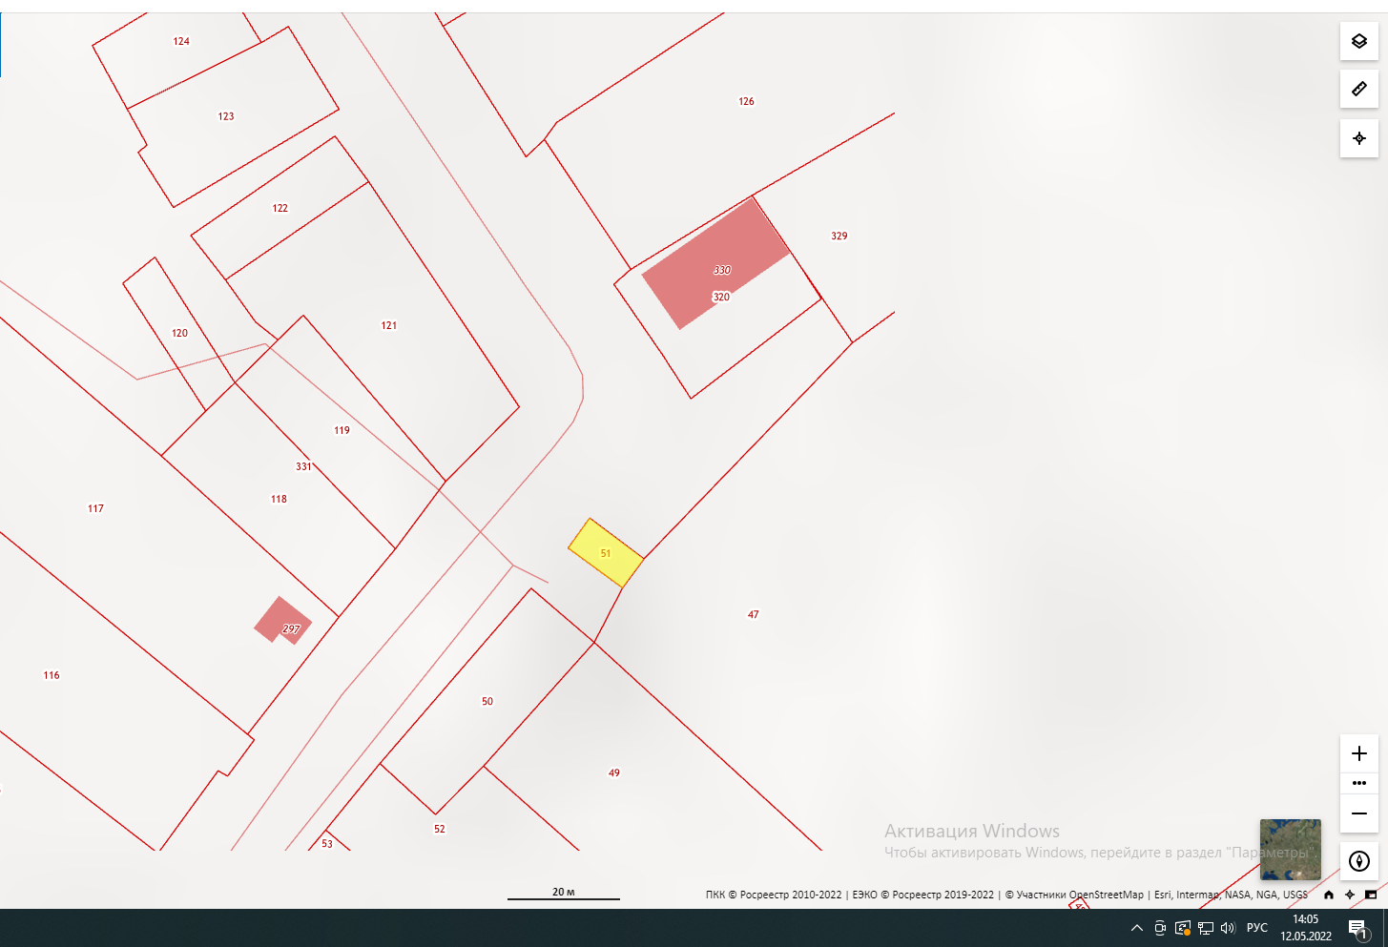
НТО №1

2. РБ, Благовещенский р-н, д. Биштиново, ул. Интернациональная д. №3а

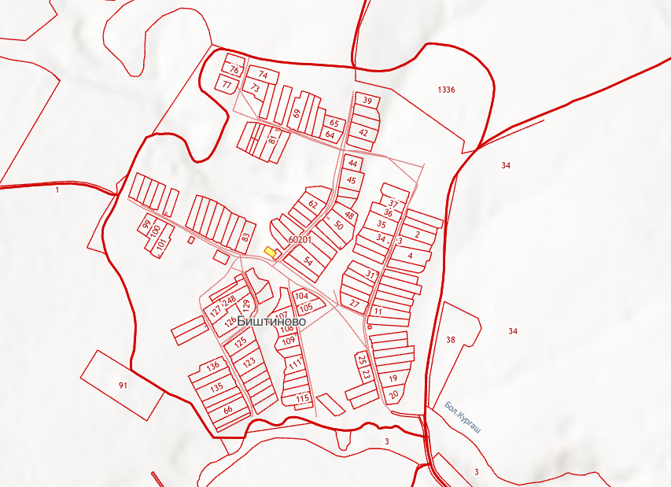
НТО №2

3. РБ, Благовещенский р-н, д. Гумерово, ул. Гумеровская рядом с д. №26

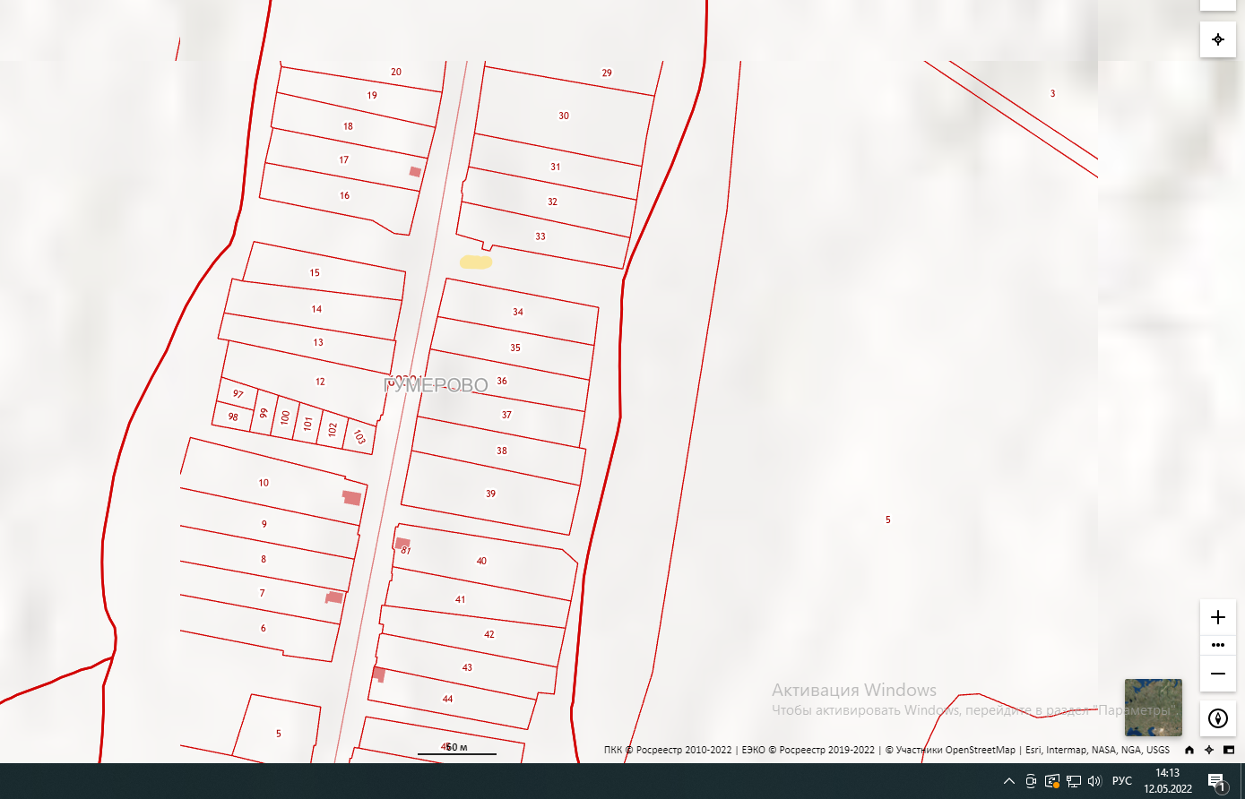
НТО № 3

